Технико-криминалистическая экспертиза документов (ТКЭД)
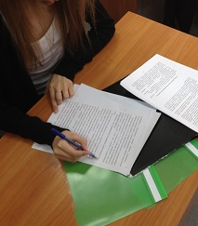
задачи
- определение способа изготовления
- установление факта и способа внесения изменений в документ либо его части
- установление рода, вида документа
- установление первоначального содержания документа
- выявление невидимых, замазанных, вытравленных, подчищенных записей, текстов на сгоревших документах, а также выявление текстов по вдавленным штрихам и др.
- определение последовательности выполнения реквизитов документа
- определение принадлежности сравниваемых документов, технических средств, материалов к одному виду или группе
- установление источника происхождения объектов
- установление тождества сравниваемых оттисков печатей, штампов, факсимиле и др.
- составление целого документа по его частям

